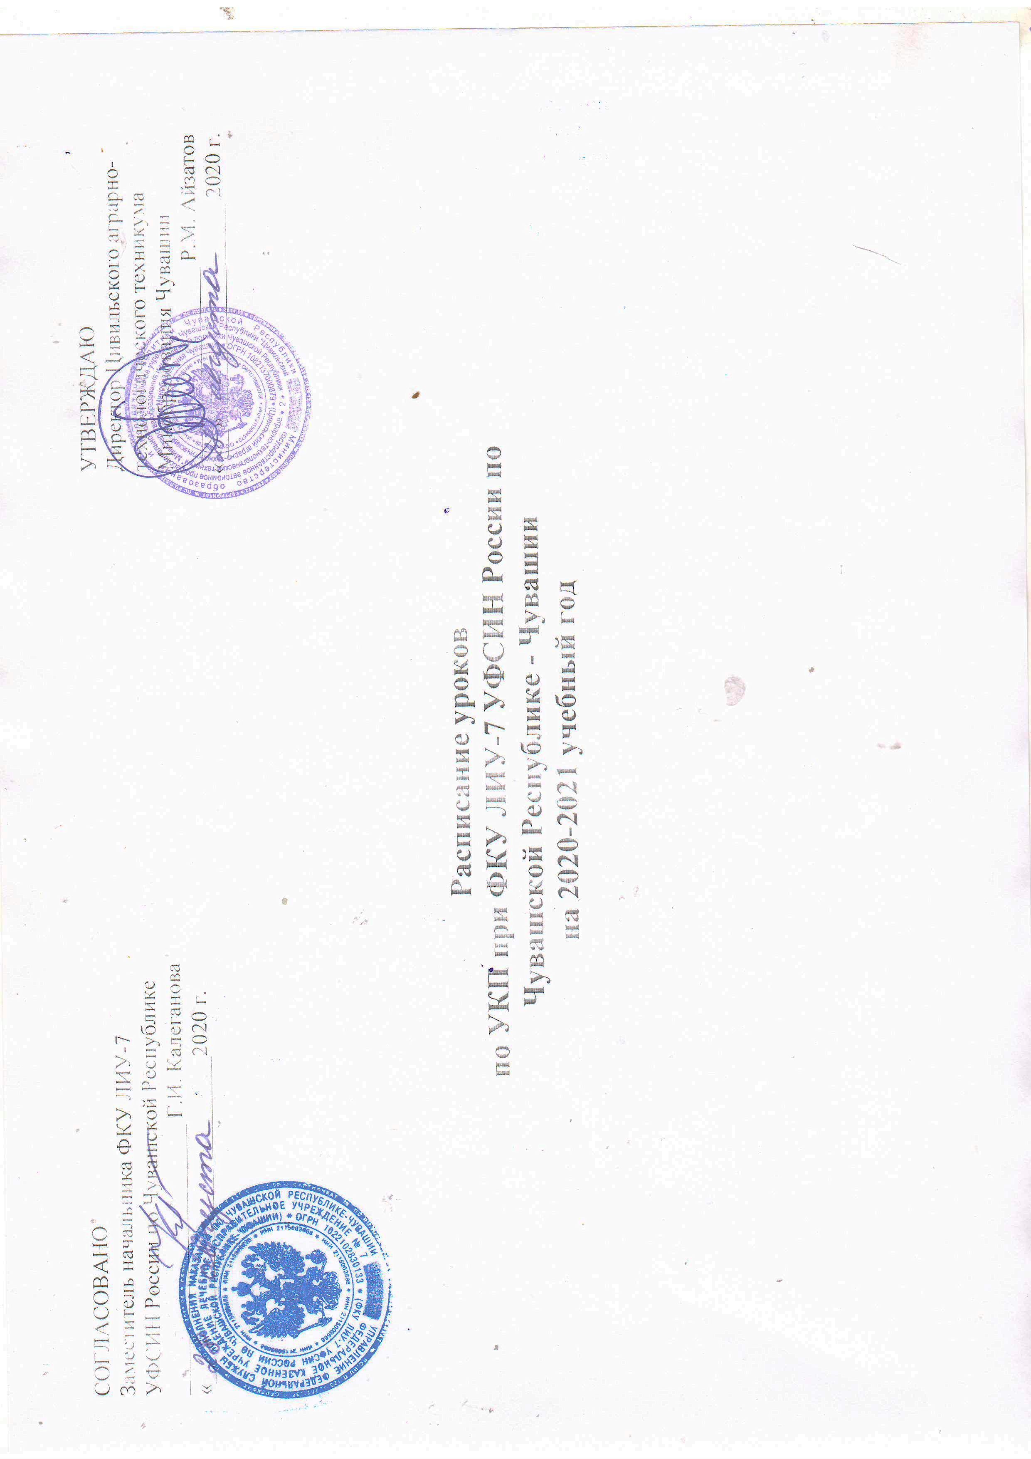  СОГЛАСОВАНО  Заместитель начальника ФКУ ЛИУ-7  УФСИН России по Чувашской Республике  ________________________ Г.И. Калеганова  «___»_________________________2020 г. | УТВЕРЖДАЮ  Директор Цивильского аграрно-технологического техникума Минобразования Чувашии __________________ Р.М. Айзатов  «___»___________________ 2020 г.

Расписание уроков
по УКП при ФКУ ЛИУ-7 УФСИН России по
Чувашской Республике - Чувашии
на 2020-2021 учебный год

Расписание уроков на 2020 – 2021 учебный год
по УКП при ЛИУ-7 УФСИН России по Чувашской Республике

 | I смена | 2 класс | 9 класс | II смена | 10 класс | 11 класс | 12 класс
Понедельник | 1.8.00– 8.40 |  |  | 13.00-13.40
 | 2.8.45– 9.25 |  |  | 13.45-14.25
 | 3.9.30-10.10 |  |  | 14.30-15.10
 | 4.10.15-10.55 |  |  | 15.15-15.55
 | 5.11.00-11.40 |  |  | 16.00-16.40
 | 6.11.45-12.25 |  |  | 16.45-17.25
 | I смена | 2 класс | 9 класс | II смена | 10 класс | 11 класс | 12 класс
Вторник | 1.8.00– 8.40 | Математика ¼*  Иностр. язык ¼**  Родной язык ¼***  Физ.культура¼**** | География ½*  Физика ½** | 13.00-13.40 | Литература | Химия ½*  Информатика ½** | Родная литер. ¼*  МХК ¼**  Технолог. ¼***  Физ.культ ¼****
 | 2.8.45– 9.25 | Русский язык ¼*  Литер.чтение¼**  Окруж. мир ¼***  Технология ¼**** | Химия ½*  Биология ½** | 13.45-14.25 | Родная литер. ½*  ОБЖ ¼**  --------¼***  Физ.культ ¼**** | Иностр. язык ½*  Физика ½** | Информатика ½*  Иностр. язык ½**
 | 3.9.30-10.10 | Музыка ¼*  ИЗО ¼**  ---------¼***  ---------¼**** | Математика | 14.30-15.10 | Иностр. язык ½*  Информатика ½** | Родная литер. ¼*  ОБЖ ¼**  Биология ¼***  Физ.культ. ¼**** | Астрономия ½*  Решение матем. задач (элек.) ½**
 | 4.10.15-10.55 |  | Русский язык | 15.15-15.55 | Естествознание  (Физика) ½*  Индив. проект½** | МХК ¼*  Технолог. ¼**  --------------¼***  --------------¼**** | Физика
 | 5.11.00-11.40 |  | Иностр. язык ½*  Родной язык ½** | 16.00-16.40 | Культ. устной и письменной речи (электив) ½*  Решение матем. задач (элек). ½**
 | 6.11.45-12.25 |  |  | 16.45-17.25
 | I смена | 2 класс | 9 класс | II смена | 10 класс | 11 класс | 12 класс
Среда | 1.8.00– 8.40 |  | История | 13.00-13.40 | Русский язык | Математика | Химия ½*  Биология ½**
 | 2.8.45– 9.25 |  | Общество | 13.45-14.25 | Математика | Русский язык ½*  Литература ½** | География
 | 3.9.30-10.10 |  | Информатика ½*  Литература ½** | 14.30-15.10 | География | Обществозн. ½* История ½** | Математика
 | 4.10.15-10.55 |  | Выбор профессии | 15.15-15.55 | Обществознание | География ½*  Решение матем. задач (элек). ½** | История
 | 5.11.00-11.40 |  | ОБЖ ¼*  Физ. культура¼**  --------- ¼***  ----------¼**** | 16.00-16.40 | История | Разговорный  иностр. язык ½*  ---------------- ½**
 | 6.11.45-12.25 |  |  | 16.45-17.25 | Естествознание  (Химия) ½*  Естествознание  (Биология) ½**
 | I смена | 2 класс | 9 класс | II смена | 10 класс | 11 класс | 12 класс
Четверг | 1.8.00– 8.40 |  |  | 13.00-13.40 |  |  | Литература ½*  Русский язык ½**
 | 2.8.45– 9.25 |  |  | 13.45-14.25 |  |  | Обществознание
 | 3.9.30-10.10 |  |  | 14.30-15.10 |  |  | Культура уст. и письмен. речи (электив) ½*  Разговорный  ин. язык (элек.) ½**
 | 4.10.15-10.55 |  |  | 15.15-15.55
 | 5.11.00-11.40 |  |  | 16.00-16.40
 | 6.11.45-12.25 |  |  | 16.45-17.25
 | I смена | 2 класс | 9 класс | II смена | 10 класс | 11 класс | 12 класс
Пятница | 1.8.00– 8.40 |  |  | 13.00-13.40
 | 2.8.45– 9.25 |  |  | 13.45-14.25
 | 3.9.30-10.10 |  |  | 14.30-15.10
 | 4.10.15-10.55 |  |  | 15.15-15.55
 | 5.11.00-11.40 |  |  | 16.00-16.40
 | 6.11.45-12.25 |  |  | 16.45-17.25

Расписание внеурочной деятельности, ФГОС
по УКП при ФКУ ЛИУ-7 УФСИН России по Чувашской Республике - Чувашии
День/  Класс | Урок | 2 класс | 9 класс
Понедельник | 1. 13.00- 13.40 | Кружок «Математика вокруг нас» (Крылова Т.С.) 1/8*  По страницам любимых книг» (Владимирова Т.С.) 1/8**  ----------- 1/8***  ----------- 1/8****  ----------- 1/8*****  ----------- 1/8******  ----------- 1/8*******  ----------- 1/8******** | Программа «Культурные ценности человечества» (Иванова Т.В.) ¼*  Кружок «Математика вокруг нас» (Крылова Т.С.) ½**
Вторник | 1. 13.00-13.40 | Программа «Культурные ценности человечества» (Иванова Т.В.) 1/8*  Программа «Россия – наш дом» (Григорьева И.М.) 1/8 **  ----------- 1/8***  ----------- 1/8****  ----------- 1/8*****  ----------- 1/8******  ----------- 1/8*******  ----------- 1/8******** | Программа «Влияние экологии на здоровье человека» (Агафонова И.В.)½*  Кружок «По страницам любимых книг»  (Владимирова Т.В.)½**
Среда | 1. 13.00-13.40 | Ритмическая гимнастика (Никифорова О.В.) 1/8*  ----------- 1/8***  ----------- 1/8***  ----------- 1/8****  ----------- 1/8*****  ----------- 1/8******  ----------- 1/8*******  ----------- 1/8******** | Программа «Россия – наш дом» (Григорьева И.М.) ½*  Ритмическая гимнастика (Никифорова О.В.) ¼**  ---------¼***  ---------¼****
на 2020-2021 учебный год
День/  Класс | Урок | 10 класс | 11 класс | 12 класс
Понедельник | 1. 15.15-15.55 | Кружок «Математика вокруг нас» (Крылова Т.С.) ½ *  По страницам любимых книг» (Владимирова Т.С.) ½** | Кружок «По страницам любимых книг» (Владимирова Т.С.) ¼*  Ритмическая гимнастика  (Никифорова О.В) ¼*  ----------- ¼***  ---------- ¼**** | Программа «Культурные ценности человечества» (Иванова Т.В.) ¼*  Программа «Влияние экологии на здоровье человека» (Агафонова И.В.) ¼**  ----------- ¼***  ---------- ¼****
Вторник | 1. 15.15-15.55 | Программа «Культурные ценности человечества» (Иванова Т.В.) ½*  Программа «Россия – наш дом» (Григорьева И.М.) ½** | Программа «Россия – наш дом»  (Григорьева И.М.) ¼*  Программа «Влияние экологии на здоровье человека» (Агафонова И.В) ¼**  ----------- ¼***  ---------- ¼**** | Кружок «Математика вокруг нас» (Крылова Т.С )½*  Кружок «По страницам любимых книг»  (Владимирова Т.С.) ½**
Среда | 1. 15.15-15.55 | Программа «Влияние экологии на здоровье человека» (Агафонова И.В.) ¼*  ----------- ¼**  Ритмическая гимнастика  (Никифорова О.В.) ¼***  ----------- ¼**** | Программа «Культурные ценности человечества» (Иванова Т.В.) ¼*  Кружок «Математика вокруг нас» (Крылова Т.С.) ¼**  ----------- ¼***  ---------- ¼**** | Программа «Россия – наш дом»  (Григорьева И.М.) ¼*  Ритмическая гимнастика  (Никифорова О.В) ¼**  ----------- ¼***  ---------- ¼****

Примечание:  1) ½- один урок в две недели (0,5 ч.)  2) ¼- один урок в четыре недели (0,25 ч.)  3) 1/8 - один урок в восемь недель (0,125 часа)  4) * - 1-ая неделя  5) ** - 2-ая неделя  6) *** - 3-я неделя | 7) **** - 4-ая неделя  8) ***** - 5-ая неделя  9) ****** - 6-ая неделя  10) ******* - 7-ая неделя  11) ******** - 8-ая неделя

Заместитель директора по УМР _____________ Н.Ю. Александрова
Заведующий УКП ______________ И.М. Григорьева

